Extra Nieuwsbrief

Voorwoord

Hallo lieve mensen,

Hoe gaat het met jullie allemaal ? Hoe beleven, leven of overleven jullie deze onwerkelijke tijd? Zijn jullie thuis, met elkaar, met partner en of zonder kinderen?
Gezond en in harmonie? We hopen het van harte!

Pasen staat voor de deur. Ieder jaar komt de familie samen.
Gezellig paas brunchen en chocolade eitjes verstoppen in de tuin. Dit jaar helaas niet. Wel gaan we bellen, appen, zoomen, face – timen of skypen. Heel raar want de meeste van ons wonen dicht bij elkaar.
Het is voor het goede doel, we zijn gezond, we leven en deze situatie duurt niet eeuwig. Er komt een dag dat we weer gewoon naar elkaar toe rijden en samen praten en feesten.

De afgelopen dagen stond er een grote volle maan, die licht gaf als een toverlantaarn. Het wordt de Ei maan genoemd. De Ei maan staat voor bescherming en zorg.
De lente is begonnen, bomen en bloemen worden actief, de vogels zingen van s ’morgensvroeg tot s ’avonds laat.
Langzaam maar zeker komt er weer leven in de natuur, een mooie en hoopvolle tijd breekt aan. En dat geeft moed !
Geniet van de ontluikende bloesems, bloeiende tulpen, wellicht in je eigen tuin. Pasen is het feest van licht én van liefde, verspreidt het zoveel mogelijk.

Tot volgende week , fijne Pasen zorg goed voor elkaar en jezelf en blijf gezond.

Bestuur GVO de Klup,

Els, Marc, Marian en Marion.

De grote GVO Zomerbloemenwedstrijd barst los!

Dag allemaal,
Onze eerste activiteit start weer! We gaan tuinieren (of balkonieren)!
In de komende week word je gemaild met een inschrijfformulier dat je op de mail terug kunt sturen. Je begeleiding kan je daarbij helpen. Je mag je natuurlijk ook telefonisch opgeven of via facebook messenger.
Als je je aangemeld hebt dan ontvang je als deelnemer drie zonnebloemzaden, drie Oost-Indische Kerszaden of drie Sierpeulzaden in de post en word je ingedeeld met een vrijwilliger waarmee je dan een team vormt. Elk team streeft er naar om een zo mooi mogelijke plant te laten groeien.
Er wordt tweewekelijks een tussenstand bijgehouden van welk team het beste vordert. Dat kan met een foto naar info@gvodeklup.nl of op facebook.
De winnaars worden eind Juni gehuldigd en winnen een mooie prijs en wisselbeker!
Deelname is kosteloos.
Je kunt uit de onderstaande planten kiezen. Dat kun je aangeven op je inschrijfformulier.
De zonnebloem:
Deze reus is natuurlijk geschikt voor grootgrondbezitters. Hij kan in de volle grond en mag zoals de naam doet vermoeden wat zon hebben! Liever niet teveel wind.
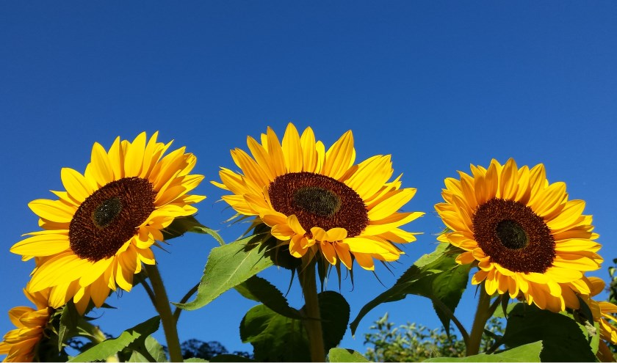

De Oost-Indische Kers:
Deze eetbare plant die naar paprika smaakt kan in een grote emmer of anders gewoon in een opengeknipte zak potgrond. Prima voor op je balkon of terras! Niet teveel mest anders groeit het blad boven de mooie bloemen uit.
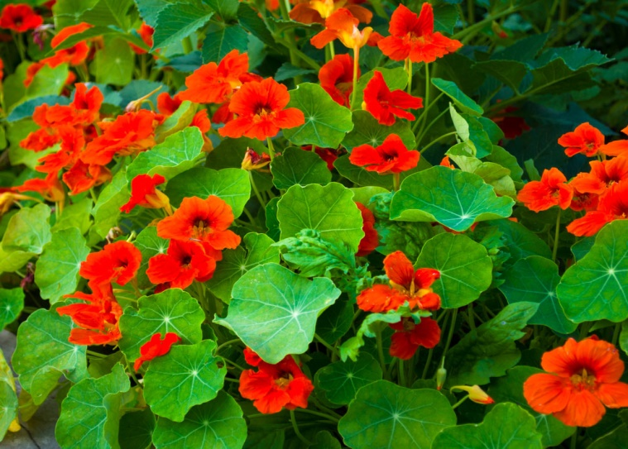

De siererwt:
Heb je maar een smal streepje grond over? Kies dan voor de prachtige Lathyrus. Het is een klimplant dus hij heeft was steun nodig maar verder eigenlijk niets. Je kunt de bloemen de hele zomer plukken. Sterker nog, hoe meer je plukt hoe meer hij bloeit!
